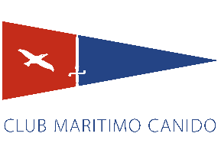
TROFEO CONCELLO DE VIGO
CLASE ILCA
16 Y 17 SEPTIEMBRE 2023

Estimados Regatistas:
Con el fín de simplificar el pedido de picinis os proponemos que relleneís este formulario y lo envies antes de las 10 de la noche del miercoles 13 de septiembre al mail vela@cmcanido.com

PERSONA DE CONTACTO:
CLUB:

MAIL:
TELEFONO:

PIC NIC DIA 16 DIA 17
Nº TOTAL Nº TOTAL
BOCADILLO DE CHORIZO Y QUESO + CHOCOLATINA + AGUA 5€

BOCADILLO DE JAMON Y QUESO +CHOCOLATINA + AGUA 5€

BOCADILLO DE JAMON ASADO+ CHOCOLATINA + AGUA 6€

BOCADILLO DE TORTILLA + CHOCOLATINA + AGUA 5€

HORA RECOGIDA SABADO

HORA RECOGIDA DOMINGO

